今日动态 2025.9.9
晨间来园篇：
今日晨间来园，大部分孩子们基本都在8：20之前到班，非常棒哦！昨天我们开始日记的记录，孩子们在带回去解读之后，早上能够带来园非常棒！家长可以准备一个帆布袋，便于孩子每日来回携带！
本月我们签到采用的是姓氏＋大写数字对应的方式，后期我们会逐步更替，需要孩子们对于自己的名字以及阿拉伯数字能够较熟练的书写和认读，同时要认识时钟（电子钟），请家长协助孩子提前练习！

户外活动篇:
今天我们在户外进行拍球游戏，孩子们进入大班需要能够连续拍球、控球，今天徐菲梵、李若伊、蔡铭泽等小朋友能够坚持连续拍球，范子期、吴颀、董奂廷、吴颀、粱礼煊、孙明祺等小朋友在连续拍球方面需要多加练习，在家中可以同步加强！
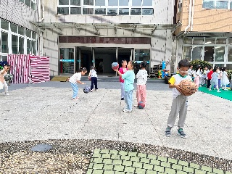 | 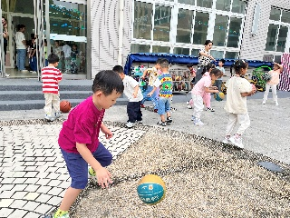 | 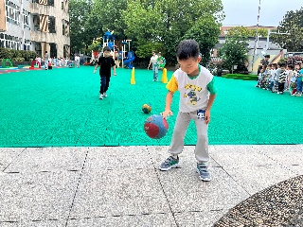 | 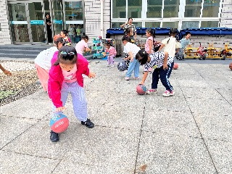
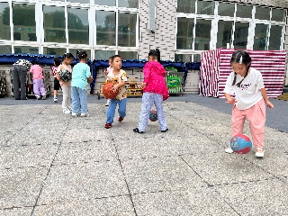 | 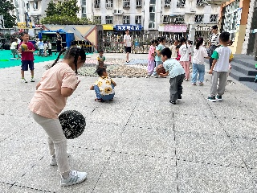 | 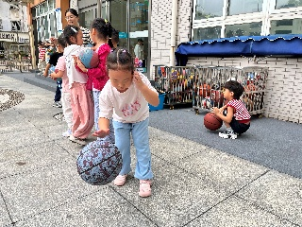 | 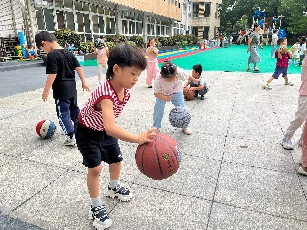

集体活动篇：诗歌《我是大班小朋友》
《我是大班小朋友》是一首简单易懂的诗歌，它以自问自答的形式生动的描述了大班小朋友的形象，内容贴近幼儿生活，从中使幼儿明白自己已经长大了，作为一名大班小朋友了，应该做些力所能及的事情，同时幼儿在理解诗歌内容的基础上更能引起情感上的共鸣。
蔡铭泽、何安瑾、卢文汐、蔡铭豪、何安瑾、王兴诚、衣佳欢、季千予、范子期、肖茗皓、夏我杺、李若伊、张雨歆、龚奕欣、邢锦、徐菲梵、程梓轩、贾依依、陆俊阳、陈语垚、董奂廷、粱礼煊、吴颀、黄铭宇、靳一哲小朋友能理解诗歌的内容，并尝试较有感情地朗诵诗歌，孩子们在诗歌朗诵的过程中能进一步体验作为大班小朋友的自豪感。蔡铭泽、衣佳欢、李若伊、王兴诚、张雨歆、龚奕欣、徐菲梵、陆俊阳、黄铭宇等小朋友能用语言并描述自己作为大班哥哥姐姐的能干、变化之处，活动参与积极。

区域游戏篇：
今天区域游戏活动中孩子们能根据自己的兴趣选择相应游戏区域，孩子们在观察、合作、竞争能游戏品质方面有较大进步，其中美工区的衣佳欢、何安瑾以及科探区的范子期、孙明祺、吴颀小朋友能自己尝试看操作图纸进行游戏，遇到问题会主动询问老师，在老师指导下继续尝试游戏；游戏分享环节中，我们继续与孩子一起进行游戏分享经验记录，孙明祺、张雨歆、衣佳欢、黄铭宇、徐菲梵小朋友能用语言描述思维导图记录方式，其中黄铭宇小朋友能够实际进行记录并讲述自己的记录方式，非常棒哦！
大班孩子的前阅读和前书写能力会通过一日活动中的多个环节进行练习和操作，家长在家可同步指导孩子进行，并给予适当指导和协助！
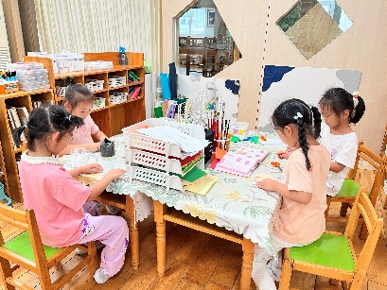 | 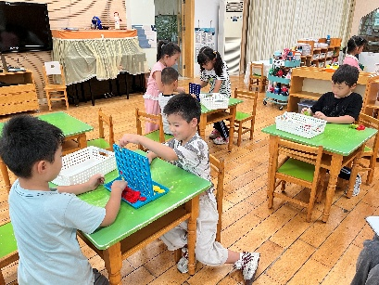 | 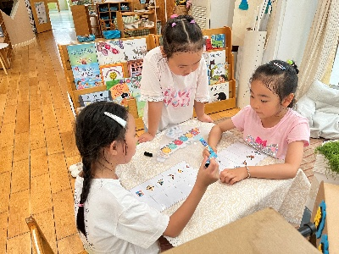
美工区：泥工、折纸 | 益智区：竖版四子棋、交通棋 | 阅读区：听说游戏
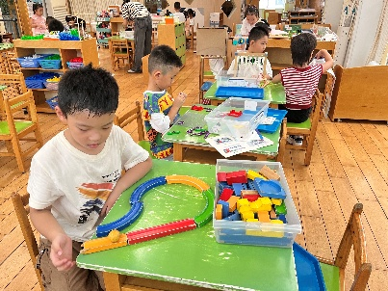 | 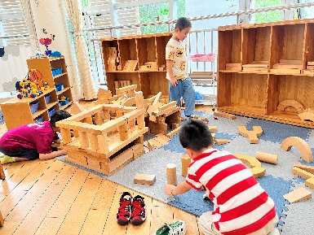 | 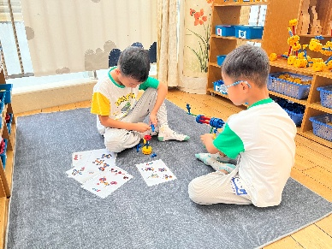
科探区：轨道小球、电路游戏 | 地面建构：城市建筑 | 万能工匠：摩托车
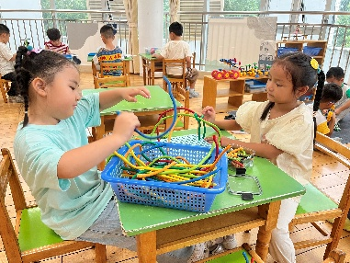 | 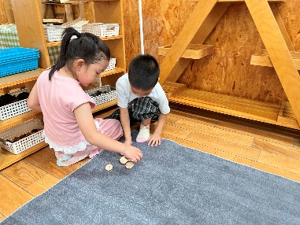 | 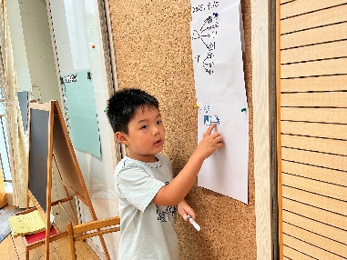
桌面建构：扭扭棒拖拉机 | 自然材料区：自然物拼搭 | 游戏分享：思维导图记录

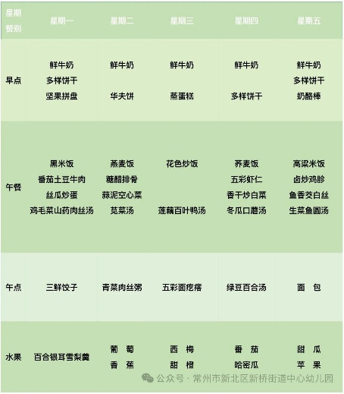
生活活动篇：
1.点心情况
今天的上午点心是牛奶、华夫饼，孩子们能根据自己来园时间调整自己的用早点时间，基本能在户外体锻前完成用餐，并在老师提醒下翻拍记录。
下午点心是青菜肉丝粥，水果是葡萄和香蕉。
2.午餐情况
午餐是燕麦饭、糖醋排骨、蒜炒空心菜和苋菜汤，孩子们进入第二周自主盛饭盛菜，我们发现以下问题：（1）孩子们拿勺子的手势存在不顺手情况；（2）盛菜过程中有较明显的挑食行为，需要老师提醒；（3）自主添菜的意识不强。请家长在家同步给予孩子们练习的机会，让孩子们自我服务的意识和习惯习得的更快更好！
中午报菜名环节本学期采取自愿、自主准备原则，请有意向培养孩子语言表达能力以及勇气的家长提前查询每周食谱，与孩子共同准备并提前将准备好的材料发给老师，到时会进行报菜名以及视频记录！
3.午睡情况
今天大部分小朋友能在12：50前入睡，大部分孩子都能入睡，非常棒哦！范子期、孙明祺、王兴诚未能睡着，吴颀在接近两点时自己睡着了。

家长寄语：
1️.请还未将区域物品收集到位的孩子，在家长帮助下尽快收集到位带来学校！
2.请重点关注动态文稿中的标红处，并进行相应准备和协助！
3.动态上的照片，仅作为老师观察时的随拍，并不是所有孩子的照片都会呈现，家长可重点关注孩子的各项能力发展情况。

